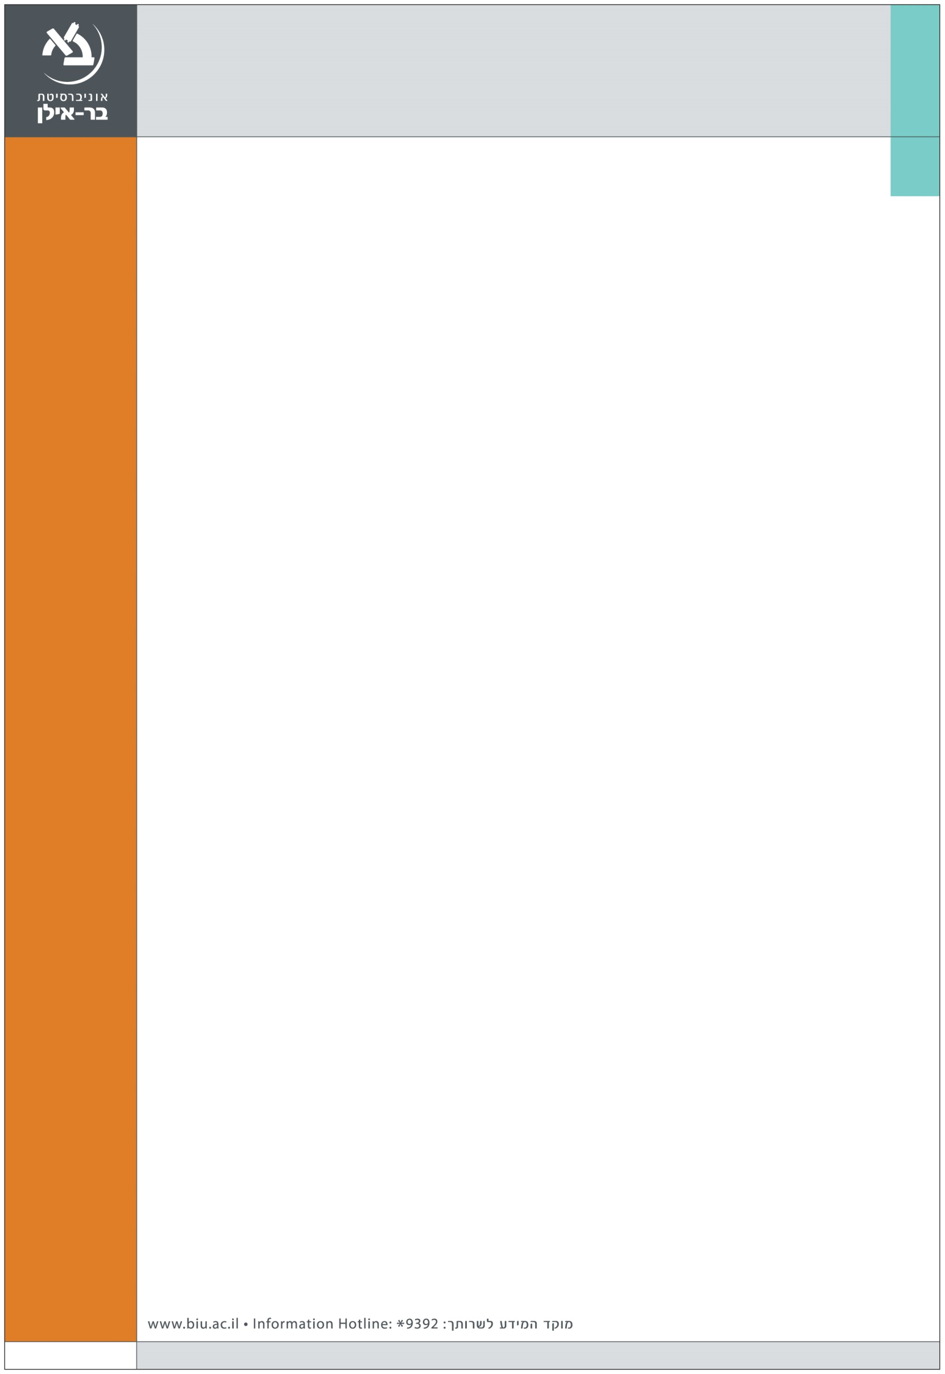

הפקולטה למשפטים

כנס לרגל פרישתו של
כבוד השופט אליקים רובינשטיין מכס השיפוט

אשר יתקיים ביום א', כ"ב כסלו תשע"ח - 10 בדצמבר 2017
בניין הפקולטה למשפטים 305, אולם משפט מבוים 11, קומת כניסה

14:00 קבלת פנים
14:15 דברי ברכה
ד"ר מרים מרקוביץ-ביטון, הפקולטה למשפטים, אוניברסיטת בר-אילן, יו"ר הכנס
פרופ' אורן פרז, דיקן הפקולטה למשפטים
כב' השופטת אילה פרוקצ'יה, בית המשפט העליון (בדימוס)
דבר המשפחה
15:00-14:30 הרצאת פתיחה: "עיונים בזכות החוקתית והפגיעה בה"
פרופ' אהרן ברק, כב' נשיא בית המשפט העליון (בדימוס)
15:45-15:00 מושב ראשון: משפט עברי, דיני משפחה ומגדר
יו"ר: השופט ערן שילה, בית משפט לעניני משפחה, ירושלים
משתתפים:
פרופ' אביעד הכהן, המרכז האקדמי שערי מדע ומשפט
פרופ' רות הלפרין קדרי, הפקולטה למשפטים, אוניברסיטת בר-אילן
פרופ' עמיחי רדזינר, הפקולטה למשפטים, אוניברסיטת בר-אילן
16:00-15:45 הפסקה
17:15-16:00 מושב שני: משפט ציבורי ופלילי
יו"ר: כב' השופטת עדנה ארבל, בית המשפט העליון (בדימוס)
משתתפים:
פרופ' אריאל בנדור, הפקולטה למשפטים, אוניברסיטת בר-אילן
ד"ר חיה זנדברג, הפקולטה למשפטים, האוניברסיטה העברית
ד"ר עידו באום, בית הספר למשפטים ע"ש שטריקס, המכללה למנהל
כב' השופט ניל הנדל, בית המשפט העליון
17:30-17:15 הפסקה
18:15-17:30 מושב שלישי: "חיים שכאלה" תפקידים ציבוריים- שולחן עגול
בהנחיית חיים זיסוביץ, דובר אוניברסיטת בר-אילן
משתתפים:
מר אפרים הלוי, לשעבר ראש המוסד וראש המטה לביטחון לאומי
מר עמוס גלעד, ראש המכון למדיניות ואסטרטגיה, המרכז הבינתחומי הרצליה
מר אריה זהר, לשעבר ממלא מקום מזכיר הממשלה
מר יוסי גל, סגן נשיא לקשרי חוץ ופיתוח משאבים, האוניברסיטה העברית
19:15-18:15 מושב רביעי: על תפקיד היועץ המשפטי לממשלה
יו"ר: כב' השופט עוזי פוגלמן, בית המשפט העליון
משתתפים:
פרופ' יצחק זמיר, שופט בית המשפט העליון (בדימוס)
עו"ד דינה זילבר, המשנה ליועץ המשפטי לממשלה (משפט ציבורי-מינהלי)
כב' השופט מני מזוז, בית המשפט העליון
עו"ד יהושע שופמן, לשעבר המשנה ליועץ המשפטי לממשלה (חקיקה)
20:00-19:15 מושב סיום
יו"ר: כב' השופט חנן מלצר, בית המשפט העליון
ברכת כב' השופטת אסתר חיות, נשיאת בית המשפט העליון
פרופ' שחר ליפשיץ, הפקולטה למשפטים, אוניברסיטת בר-אילן, ברכת האקדמיה
כב' השופט אליקים רובינשטיין, המשנה לנשיאת בית המשפט העליון (בדימוס)

21:30-20:00 ארוחת ערב למוזמנים
שיח מתמחים ועוזרים משפטיים לשעבר
הנחיה: כב' השופט נעם סולברג, בית המשפט העליון
משתתפים:
עו"ד רינת סופר, עוזרת משפטית לשעבר לכב' השופט רובינשטיין
השופט ערן שילה, בית משפט לעניני משפחה, ירושלים
עו"ד יורם בונן, שותף, משרד עו"ד פישר בכר וול חן אוריון ושות'

פרופ' איתמר גרינולד, החוג לפילוסופיה יהודית, אוניברסיטת תל-אביב
דבר תורה: "המשפט העברי: שפה אחת ודברים אחדים"

